3

il

OKUYALIM YAZALIM

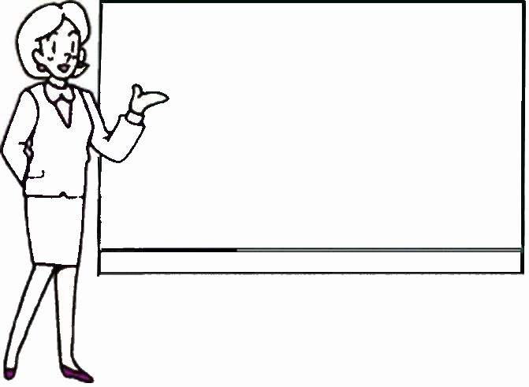
i
il

l

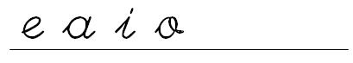



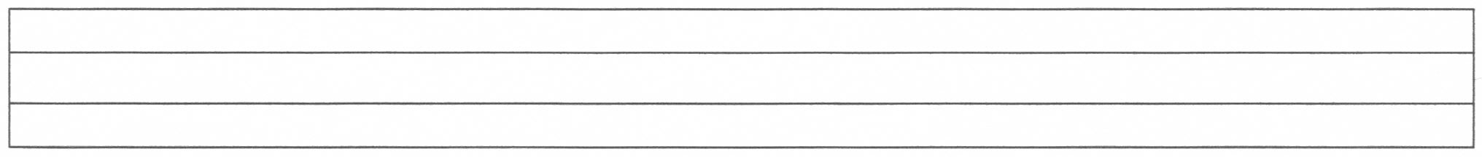
il il il il il il il il il il
il il il
ili ili
il
ili
ili
i
li li li li
Ali Ali
Ali
A
Ali
li
eli eli

